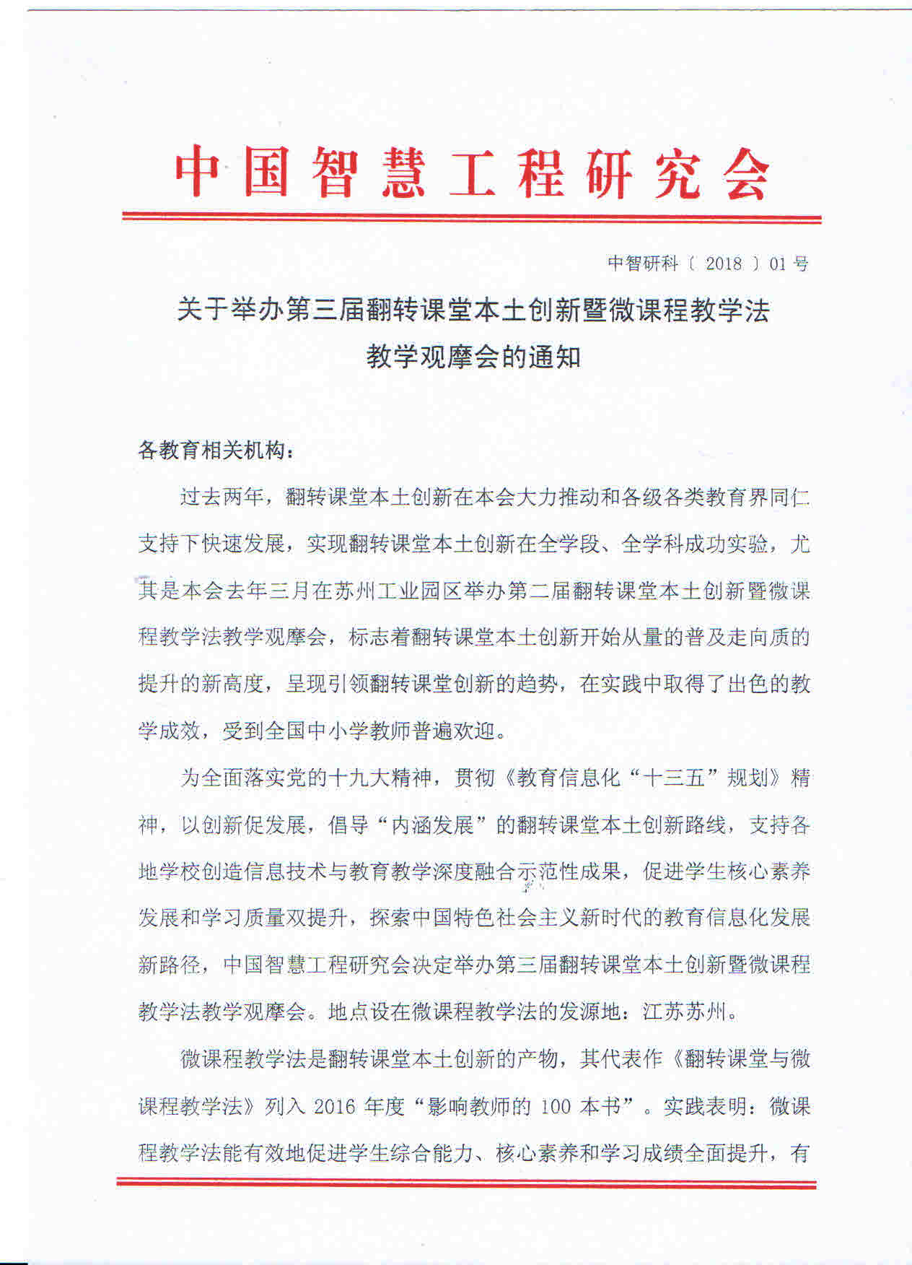
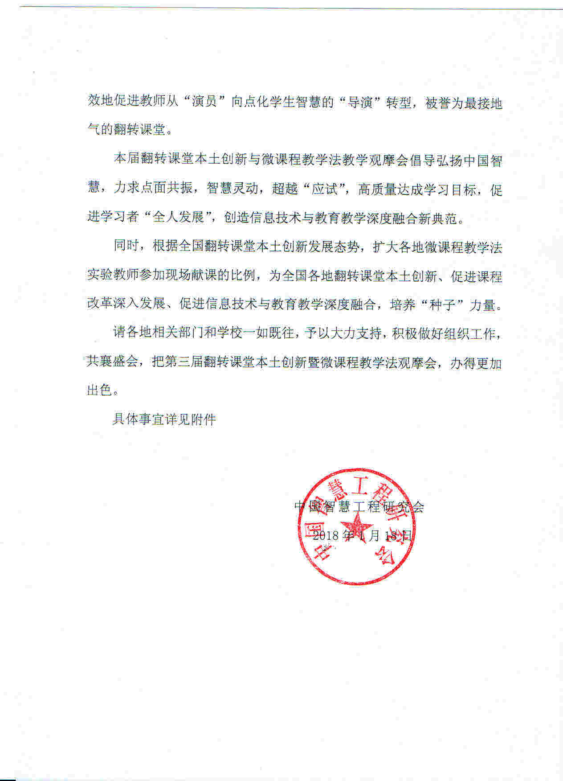
附件一：
第三届翻转课堂本土创新暨微课程教学法教学观摩会
实施方案
一、活动宗旨
㈠落实党的十八大和十九大精神，贯彻《教育信息化“十三五”规划》精神，以创新促发展，探索“内涵发展”的信息技术与教育教学深度融合的创新之路。
㈡通过苏州和全国其他学校参加微课程教学法实验的优秀教师同台献艺，集中展示本土创新的翻转课堂“发展学生核心素养，提升学生学习成绩”的成效，前瞻引领全国翻转课堂趋势，打造有理论可循、有样板可效、有经验可鉴的翻转课堂协同创新大平台，支持各地学校创造信息技术与教育教学深度融合示范性成果。
二、活动理念
内涵发展，深度融合，协同创新
三、组织单位
㈠主办单位：教育部主管中国智慧工程研究会
㈡承办单位：中国智慧工程研究会教育科研与教师发展专业委员会
㈢支持单位：江苏省苏州实验中学、苏州工业园区翰林小学、苏州工业园区文萃小学、苏州工业园区胜浦实验小学、苏州工业园区方洲小学、苏州市阳山实验初级中学校
四、时间地点
会议时间：2018年4月1日—3日
会议地点：江苏省苏州实验中学，详细情况会前另行通知。
报到时间：2018年3月31日
报到地点：会前另行通知。
五、活动形式
㈠翻转课堂前沿报告系列；
㈡“新时代翻转课堂”校长论坛；
㈢教学观摩（含同题异构）系列；
㈣学科沙龙系列；
㈤优秀云平台展示。
六、活动项目
㈠前沿报告系列
1.名家报告
主题一：智慧教育精解
报告人：祝智庭(华东师大终身教授暨浙江师大杰出教授,兼教育部教育信息化技术标准委员会主任,全国教育科学领导小组成员暨教育信息技术学科组组长)
主题二：翻转课堂十年回顾与前瞻
报告人：焦建利（华南师范大学教授，未来教育研究中心主任。全球华人探究学习学会（Chinese Society for Inquiry Learning）常务理事，国际华人教育技术学会(SICET)亚太地区分会理事，中国高等教育学会教育信息化分会特邀理事，广东教育学会网络教育专业委员会副理事长，澳门基础教育科技应用协会顾问）
主题三：学习理论的新发展——微课程教学法视域
报告人：金陵（微课程教学法创始人，《中国信息技术教育》专家指导委员会成员、特约撰稿人、《微课程教学法研究》栏目主持人，江苏教育学会现代教育技术专业委员会副理事长。发表翻转课堂文章近80篇，专著《翻转课堂与微课程教学法》入选2016年度“影响教师的100本书”）
2.微课程教学法专项报告
详解微课程教学法精华，有助于参会老师借鉴、实验、创新、发展翻转课堂本土创新的理论与方法：
⑴微课程界定与系统设计方法
报告人：俞叶（教师教学能力提升类MOOC项目《微课程教学法》开发团队主讲成员之一）
⑵微课程教学法教学模型及其教学运用
报告人：董劲（教师教学能力提升类MOOC项目《微课程教学法》开发团队主讲成员之一）
⑶基于布鲁姆教学目标分类学的达成目标设计
报告人：马莉莉（教师教学能力提升类MOOC项目《微课程教学法》开发团队主讲成员之一）
⑷耦合：学习任务设计中的质量管理策略
报告人：周丽（教师教学能力提升类MOOC项目《微课程教学法》开发团队主讲成员之一）
⑸意象化思维：微课图片天上来
报告人：唐建华（教师教学能力提升类MOOC项目《微课程教学法》开发团队主讲成员之一）
⑹微项目学习的课堂设计与组织
报告人：周苑（教师教学能力提升类MOOC项目《微课程教学法》开发团队主讲成员之一）
㈡“新时代翻转课堂”校长论坛（含区域教育业务部门）
由组织翻转课堂本土创新实验的学校和区域业务部门的领导交流成功经验，有助于借鉴成功做法，互相启发，互相促进，形成协同创新。
1.主题待定（苏州工业园区翰林小学校长冯凌燕）
2.主题待定（苏州工业园区文萃小学校长杨春芳）
3.主题待定（苏州工业园区胜浦实验小学校长计利珍）
4.主题待定（苏州工业园区方洲小学校长尤佳）
5.主题待定（安徽省合肥市经开区教研室副主任张纪胜）
㈢教学观摩
1.本届教学观摩的特点
本届教学观摩将以同题异构观摩与常规观摩并举、苏州教师与全国各地教师携手为鲜明特色，重点展示微课程教学法“同样的规律、不同的表现”的普适性，以及展示全国各地实验成果，加大好方法的推广力度，为更多老师参与实验创造优秀的样本。
2.教学观摩的组织
本届教学观摩按学段学科划分为六个校区开展，分邀请展示课和遴选展示课两个类型。邀请展示课名单参见“4月2日邀请展示课教学观摩一览表”；遴选展示课将从全国各地报名作品中遴选。
遴选展示课报名事项如下：
⑴向组委会提交三项材料：①报名表；②单位课时教学活动的系统设计作品，即自主学习任务单、配套教学视频和课堂学习任务单，俗称“三剑客”；③教学实录。报名表见附件二。
⑵提交方式：上述三项报名材料（报名表、“三剑客”、教学实录）打包发送至邮箱：2676959617@qq.com，并注明展示课报名）
⑶报名截止日期：2018年3月18日，逾期不再受理。
㈣学段与学科沙龙
执教教师报告实验感悟、经验与方法（包含但不限于开课设计），与参会教师面对面互动交流，互相促进，共同提高。学科沙龙分组会场：
1.高中组（江苏省苏州实验中学）
主持：周祥
嘉宾：俞叶、马莉莉、周苑等
2.初中组（苏州市阳山实验初级中学）
主持：周雄
嘉宾：章洁宇、王珏琦、唐建华等
3.小学语文组（苏州工业园区文萃小学）
主持： 陶亮俚
嘉宾：刘晓曼、赵卉、刘洁等
4.小学数学组（苏州工业园区胜浦实验小学）
主持：闵爱红
嘉宾：梁文洁、周丽、李芸等
5.小学英语组（苏州工业园区翰林小学）
主持：胡修喜
嘉宾：浦亚琴、朱轶翡、李建东等
6.小学综合组（苏州工业园区方洲小学）
主持：韩轶
嘉宾：徐瀚、施英、李新杰、尤鲁滨、雷洪等
㈤优秀云平台展示
七、活动安排表
㈠3月31日-4月1日活动安排一览表（报到与前沿报告、校长论坛）
日期 | 时间 | 项目安排
3.31 | 全天 | 会议报到
4.1  周日 | 上午活动 | 名家报告（地点：江苏省苏州实验中学）
4.1  周日 | 8:30-9:30 | 1.智慧教育精解  报告人：祝智庭
4.1  周日 | 9:30-10:30 | 2.翻转课堂十年回顾与前瞻  报告人：焦建利
4.1  周日 | 10:30-10:40 | 休息10分钟
4.1  周日 | 10:40-11:40 | 3.学习理论的新发展——微课程教学法视域  报告人：金陵
4.1  周日 | 下午活动(1) | 微课程教学法专项报告（地点：江苏省苏州实验中学）
4.1  周日 | 13:00-13:20 | 1.微课程界定与系统设计方法  报告人：俞叶（教师教学能力提升类MOOC项目《微课程教学法》课程开发团队主讲成员之一，苏州新草桥中学团委书记，曾在南京、天津、苏州、武汉执教全国翻转课堂示范课，赴武汉、宜昌、上饶、苏州等地作翻转课堂讲座）
4.1  周日 | 13:20-13:40 | 2.微课程教学法教学模型及其教学运用  报告人：董劲（教师教学能力提升类MOOC项目《微课程教学法》课程开发团队主讲成员之一，北京外国语大学附属苏州湾外国语学校初中部副校长，曾在青岛、深圳、苏州、武汉等地执教全国翻转课堂示范课）
4.1  周日 | 13:40-14:00 | 3.基于布鲁姆教学目标分类学的达成目标设计  报告人：马莉莉（教师教学能力提升类MOOC项目《微课程教学法》课程开发团队主讲成员之一，江苏省木渎高级中学教师，苏州市高中地理学科带头人，“一师一优课”活动获部优，曾在华师大慕课中心、苏州、武汉等地做讲座与执教全国翻转课堂示范课）
4.1  周日 | 14:00-14:20 | 4.耦合：学习任务设计中的质量管理策略  报告人：周丽（教师教学能力提升类MOOC项目《微课程教学法》课程开发团队主讲成员之一，苏州工业园区胜浦实验小学课程中心主任助理，曾在济南、成都、宁夏、珠海、苏州等地执教全国翻转课堂示范课）
 | 14:20-14:40 | 5.意象化思维：微课资源天上来  报告人：唐建华（教师教学能力提升类MOOC项目《微课程教学法》课程开发团队主讲成员之一，苏州市阳山实验初中教师，曾在济南、宁夏、苏州、武汉等地执教全国翻转课堂示范课，赴武汉、上海、苏州等地作微课制作讲座）
 | 14:40-15:00 | 6.微项目学习：设计与组织  报告人：周苑（教师教学能力提升类MOOC项目《微课程教学法》课程开发团队主讲成员之一，山东省青岛第一中学生物教师，曾在苏州执教全国翻转课堂示范课）
 | 15:00-15:10 | 休息10分钟
 | 下午活动(2) | “新时代翻转课堂”校长论坛（地点：江苏省苏州实验中学）
 | 15:10-15:25 | 1.报告人：冯凌燕（苏州工业园区翰林小学校长，苏州市德育学科带头人）
 | 15:25-15:40 | 2.报告人：杨春芳（苏州工业园区文萃小学校长，苏州市语文学科带头人）
 | 15:40-15:55 | 3.报告人：计利珍（苏州工业园区胜浦实验小学校长，苏州市名教师，曾在长沙、苏州等地执教全国翻转课堂示范课）
 | 15:55-16:10 | 4.报告人：尤佳（苏州工业园区方洲小学校长）
 | 16:10-16:25 | 5.金钥匙开启创新体育课堂  报告人：张纪胜（安徽省合肥经济技术开发区社会发展局）
 | 下午活动(3)  16:25-16:40 | 优秀云平台展示（地点：江苏省苏州实验中学）
备注 | ⑴4月1日全天为前沿报告系列、校长论坛和优秀云平台展示；  ⑵4月2日上午为教学观摩公开课；下午为遴选展示课教学观摩；  ⑶4月3日上午学段与学科沙龙
㈡4月2日邀请展示课教学观摩一览表
A-1. 小学英语分会场：苏州工业园区翰林小学
教室1 | 执教者
第一课 | 浦亚琴（苏州工业园区翰林小学英语教研组长，“洋葱圈”教学创立者，曾在苏州、成都、昌乐一中执教全国翻转课堂示范课）
第二课 | 李建东（苏州工业园区唯亭学校英语教师，苏州市小学英语学科带头人）
第三课 | 朱妍婷（苏州工业园区文萃小学青年教师，曾在武汉执教全国翻转课堂示范课）
第四课 | 柯铁军（绍兴柯桥区实验小学）
教室2 | 执教者
第一课 | 朱轶翡（苏州工业园区翰林小学国际交流处副主任，教导处副主任，园区教学能手，曾在苏州、武汉执教全国翻转课堂示范课）
第二课 | 薛菊芬（苏州工业园区胜浦实验小学课程中心副主任，园区教学能手，曾在苏州执教全国翻转课堂示范课）
第三课 | 孙 颖（绍兴柯桥区稽东镇中心小学）
第四课 | 杨 凯（苏州工业园区胜浦实验小学，区基本功比赛一等奖获得者，曾在苏州执教全国翻转课堂示范课）
A-2. 小学语文分会场：苏州工业园区文萃小学
教室1 | 同题异构执教者
第一课 | 陶亮俚（苏州工业园区文萃小学教导主任，曾在新疆兵团农二师华山中学义务部借班执教翻转课堂同题异构课）
第二课 | 课题：人教版语文三年级下册《荷花》第二课时  执教：田雪梅（新疆兵团农二师华山中学义务部，曾执教翻转课堂同题异构课）
第三课 | 刘 洁（苏州工业园区文萃小学教科室主任，园区学科带头人，曾在深圳、苏州执教全国翻转课堂示范课，两地学生均当堂创作出古体诗）
第四课 | 曹文婷（苏州工业园区方洲小学教师，园区教学能手，曾在苏州执教全国翻转课堂示范课）
教室2 | 执教者
第一课 | 胡修喜（苏州工业园区翰林小学副校长，姑苏领军人才之一，苏州市语文学科带头人，曾在武汉执教全国翻转课堂示范课）
第二课 | 谢 峰（苏州工业园区胜浦实验小学语文教研组长，园区学科带头人，曾在苏州、成都等地执教全国翻转课堂示范课）
第三课 | 刘晓曼（苏州大学实验学校教师，获“华东杯”教学大赛一等奖，曾在深圳、苏州等地执教全国翻转课堂示范课）
教室3 | 执教者
第一课 | 赵卉（苏州工业园区翰林小学校办主任助理，苏州市教坛新苗，园区学科带头人，曾在杭州、成都、苏州、昌乐一中等地执教全国翻转课堂示范课）
第二课 | 张燕芳（绍兴柯桥区王坛镇中心小学）
A-3. 小学数学分会场：苏州工业园区胜浦实验小学
教室1 | 执教者
第一课 | 闵爱红（苏州工业园区胜浦实验小学）
第二课 | 梁文洁（苏州工业园区翰林小学）
第三课 | 马文俊（苏州工业园区翰林小学）
教室2 | 同题异构执教者
第一课 | 周 丽（苏州工业园区胜浦实验小学）
第二课 | 周晓强（苏州工业园区文萃小学）
第三课 | 李 芸（苏州工业园区方洲小学）
第四课 | 童 森（苏州工业园区文萃小学）
教室3 | 同题异构执教者
第一课 | 孙 丽（苏州工业园区胜浦实验小学）
第二课 | 马晓露（苏州工业园区文萃小学）
A-4. 小学综合分会场：苏州工业园区方洲小学
教室1 | 学科与类别 | 执教者
第一课 | 科学同题异构 | 徐瀚（苏州工业园区文萃小学青年教师，园区青年教师优质课评比一等奖，曾在苏州执教全国翻转课堂示范课）
第二课 | 科学同题异构 | 管静（苏州工业园区翰林小学）
第三课 | 小学品德 | 杨扬（合肥市习友小学）
第四课 | 书法 | 李新杰（苏州工业园区翰林小学教发中心副主任，园区学科带头人，曾在苏州执教全国翻转课堂示范课）
 | 心理 | 施英（苏州工业园区文萃小学心理咨询师）
教室2 | 学科与类别 | 执教者
第一课 | 美术同题异构 | 尤鲁滨（苏州工业园区翰林小学青年教师，曾在苏州执教全国翻转课堂示范课）
第二课 | 美术同题异构 | 雷洪（苏州工业园区文萃小学）
第三课 | 体育 | 王鹏（合肥市翡翠学校）
B. 初中分会场：苏州市阳山实验初级中学
教室1 | 学科与类别 | 执教者
第一课 | 初中数学同题  异构 | 蔡新春（北京外国语大学附属苏州湾外国语学校）
第二课 | 初中数学同题  异构 | 王珏琦（包头市蒙古族学校数学教师，曾在苏州执教全国翻转课堂示范课）、
第三课 | 初中数学同题  异构 | 张丹丹（北京外国语大学附属苏州湾外国语学校）
第四课 | 初中数学同题  异构 | 曹竞文（新疆兵团农二师华山中学义务部）
 | 初中数学 | 宫乐（合肥一六八玫瑰园学校）
教室2 | 学科与类别 | 执教者
第一课 | 初中语文 | 董劲（北京外国语大学附属苏州湾外国语学校初中部副校长，曾在青岛、深圳、苏州、武汉等地执教全国翻转课堂示范课）
第二课 | 初中语文 | 顾枫（北京外国语大学附属苏州湾外国语学校）
第三课 | 初中英语 | 章洁宇（苏州工业园区星港学校英语教师，曾在天津、杭州、苏州、武汉等地执教全国翻转课堂）
第四课 | 初中体育 | 解正鹏（合肥市第46中学海恒分校）
教室3 | 学科与类别 | 执教者
第一课 | 初中物理同题  异构 | 吴琪（北京外国语大学附属苏州湾外国语学校）
第二课 | 初中物理同题  异构 | 唐建华（教师教学能力提升类MOOC项目《微课程教学法》课程开发团队主讲成员之一，苏州市阳山实验初中教师，曾在济南、宁夏、苏州、武汉等地执教全国翻转课堂示范课，赴武汉、上海、苏州等地作微课制作讲座）
第四课 | 初中物理同题  异构 | 熊非洲（苏州市学府中学教师，曾在苏州执教全国翻转课堂示范课）
第五课 | 初中地理 | 陆纪燕（苏州工业园区星港学校教师，市信息技术应用能手，区学科带头人，曾在苏州执教全国翻转课堂示范课）
教室4 | 学科与类别 | 执教者
第一课 | 初中化学同题  异构 | 孙栋梁（北京外国语大学附属苏州湾外国语学校）
第二课 | 初中化学同题  异构 | 姚灿（北京外国语大学附属苏州湾外国语学校）
C. 高中中心会场：江苏省苏州实验中学
教室1 | 学科与类别 | 执教者
第一课 | 高中语文 | 吴素芳（北京外国语大学附属苏州湾外国语学校高中部负责人，原江苏省木渎高级中学语文教研组长，曾在苏州、武汉执教全国翻转课堂示范课）
第二课 | 高中数学 | 崔佳方（江苏省苏州实验中学）
第三课 | 高中英语 | 杨宇学（江苏省苏州实验中学教师，苏州高新区中学英语名师工作室主持人）
第四课 | 高中地理 | 马莉莉（教师教学能力提升类MOOC项目《微课程教学法》课程开发团队主讲成员之一，江苏省木渎高级中学教师，苏州市高中地理学科带头人，“一师一优课”活动获部优，曾在华师大慕课中心、苏州、武汉等地做讲座与执教全国翻转课堂示范课）
教室2 | 学科与类别 | 执教者
第一课 | 高中化学 | 俞叶（教师教学能力提升类MOOC项目《微课程教学法》课程开发团队主讲成员之一，苏州新草桥中学团委书记，曾在南京、天津、苏州、武汉执教全国翻转课堂示范课，赴武汉、宜昌、上饶、苏州等地作翻转课堂讲座）
第二课 | 高中生物 | 周祥（江苏省苏州实验中学教师，江苏省生物奥林匹克竞赛高级教练，曾在苏州执教全国翻转课堂示范课）
第三课 | 高中生物  同题异构 | 周苑（教师教学能力提升类MOOC项目《微课程教学法》课程开发团队主讲成员之一，山东省青岛第一中学生物教师，曾在苏州执教全国翻转课堂示范课）
第四课 | 高中生物  同题异构 | 徐瑶（江苏省苏州实验中学）
教室3 | 学科与类别 | 执教者
第一课 | 高中物理  同题异构 | 马朱林（江苏省苏州实验中学教导主任）
第二课 | 高中物理  同题异构 | 马云秀（苏州工业园区星海实验中学教师发展中心副主任，曾在苏州、武汉执教全国翻转课堂示范课）
第三课 | 高中生物 | 张雪 昆明三中
㈢4月2日下午遴选展示课教学观摩
㈣4月3日上午学段与学科沙龙
1.高中沙龙（江苏省苏州实验中学）
2.初中沙龙（苏州市阳山实验初级中学）
3.小学语文沙龙（苏州工业园区文萃小学）
4.小学数学沙龙（苏州工业园区胜浦实验小学）
5.小学英语沙龙（苏州工业园区翰林小学）
6.小学综合沙龙（苏州工业园区方洲小学）
八、研修及继续学习准备
㈠登录微课与翻转课堂学习交流QQ群，以便会后继续学习。
㈡关注mingshihuike微信公众号，共享专家课件及深度好文等。
九、相关收益
㈠凡参加研修观摩合格者，统一颁发学时结业证书。
㈡遴选教学观摩展示课入围作品由我会颁发相关证书。
㈢参会教师可提交教学论文，组委会组织专家进行评审，优秀文章颁发获奖证书。
㈣研讨活动全程将制作成光盘，欢迎订购，具体可与会务组联系。
十、相关费用
培训费980元/人（含培训费、专家费、场地费等），食宿协助统一安排，费用自理，相关费用回所属单位报销。本次观摩活动由北京创新尚诚教育咨询中心开具正式发票。
现场光盘：500元/套。
缴费可银行提前转账，也可现场缴纳现金或刷卡。银行对公账户转账户名：北京创新尚诚教育咨询中心；开户行：广发银行北京翠微路支行；账号：1371 3151 6010 0121 61（汇款时请注明 XX 学校苏州听课）。如果提前汇款，发票可报到当天领取，现场缴费发票将在活动结束一周以内邮寄。
十一、报名方式
联系人: 任老师 联系电话/微信同步：13910311444
电子邮箱报名：894379087@qq.com 电话/传真报名：010-88481456
官网查询：www.chnedu.org.cn 微信公众号：mingshihuike
报名后，关注微信公众号mingshihuike查询活动动态。
附件二：作品征集
第三届翻转课堂本土创新暨微课程教学法教学观摩会展示课报名表
单位公章：
单位名称
课题名称（含版本、学段、年级、学科、下册）
姓 名 |  | 性别 |  | 身份 | （教师、博士生、硕士生、科技人员）
职 称 |  | 年龄 |  | 教龄 |  |  | 以往获奖情况
电子邮箱 |  |  |  | QQ号 |  |  |  | 手机
通讯地址 |  |  |  |  |  |  |  | 邮编
本人承诺：提交作品著作权归本人所有；所提交作品同意授权主办单位推广；所提交作品未参加过其他国家级评审活动。
作者签名：
年 月 日
联系人 | 任老师13910311444

附件三：报名回执
第三届翻转课堂本土创新暨微课程教学法教学观摩会报名回执
报 名 | 我单位决定派 人参加会议 |  |  |  | 会务组联系人：任老师13910311444
单位名称
通讯地址 |  |  |  |  |  |  | 邮政编码
联系人（带队） |  |  | 手机 |  |  |  | 邮箱
参 会 人 员 | 姓名 | 性别 | 职务 | 手机 |  |  | Email |  | 学段学科
光盘预定 |  | 我单位预定 套光盘
房间预定 |  | 预订单人间 |  | 是□ 否□ |  | 预订双人间 |  | 是□ 否□
（注：为了便于会务组提前安排相关事宜，请于3月24日前将参会回执发送至指定邮箱）

